Gold in the Mechanical Room
הזהב בקומה המכנית

זיכרונות הנדסיים של איסי גייר מפאב 8 — שנת 1985
Engineering Memoirs of Issi Geier, Intel Fab 8, Jerusalem — 1985
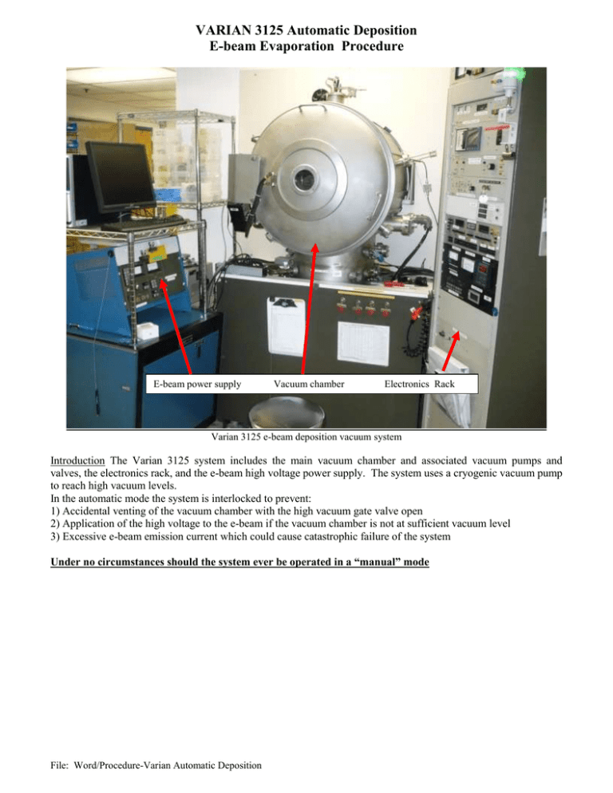
מערכת Varian — מנדף אידוי אלקטרון-בּים / Varian E-Beam Evaporator System

הסיפור: הזהב בקומה המכנית
פאב 8, ירושלים — שנת 1985 / Fab 8, Jerusalem — 1985

אני זוכר היטב את המתח באוויר של פאב 8 בירושלים. הפרוסות הראשונות של המפעל כבר הגיעו לסוף קו הייצור, אך הכל עמד מלכת. בלי שכבת זהב בצד האחורי של הפרוסה, לא ניתן היה ליצור מגע אומי (Ohmic Contact), לבצע בדיקה חשמלית (Sort) ואי אפשר היה לדעת אם השבבים שעבדנו עליהם כל כך קשה בכלל תקינים.

דב פרומן ומנהלי ההנדסה היו בלחץ אדיר וחיפשו נואשות אחר תשובות. הייאוש היה כה גדול, עד ששקלו לשבור פרוסות יקרות לחתיכות קטנות ולרוץ איתן למנדפים המעבדתיים באוניברסיטה העברית — מנדפים קטנים שלא יכלו להכיל פרוסה שלמה — רק כדי לנסות ולקבל קצה חוט לגבי תקינות הסיליקון.

באותם ימים, פאב 7 באלבוקרקי, ניו מקסיקו, ניסו לפתח ציפוי זהב בטכנולוגיה Sputtering וזה לא הצליח. הוחלט לעשות זאת בעזרת טכנולוגיה ישנה של מנדף זהב, אבל לא היו מכונות חדשות. פנו לחברה שפעלה מתוך גראז׳ בשם טלמרק של 2 מהנדסים ושלושה פועלים, הם רכשו מנדפים ישנים של וואריאן ושיפצו עבורנו ועבור פאב 7 מנדפי Varian ישנים. הם עשו עבודה יסודית: ניקו את תא הווקום בחומצות, התקינו Gate Valve מודרני, וביצעו אינטגרציה מלאה עם משאבות קריוגניות (Cryo Pump) ‟10 במקום משאבות הדיפוזיה המיושנות, בקר ווקום, תותח אלקטרונים של אריקו טמסכאל, ובקרת תהליך של אינפיקון שמבוססת על קריסטל שהמסה שלו גדלה עם ציפי הזהב ומחשב קצב נידוף ומפסיק את התהליך בעובי הנכון.

אני נישלחתי למשימה הזו ממשתילי היונים של Nova, לבקשת דוב. לפני שבכלל יכולנו לחשוב על נידוף זהב, הייתי צריך להכין את כל התשתית המורכבת בקומה המכנית. זה היה פרויקט הקמה לכל דבר: התקנתי את המשאבה המכנית מחוץ לחדר כדי למנוע רעש וזיהום שמן, הקמתי את מערכות החשמל, בניתי את מערכת קירור המים הקריטית למנדף, ודאגתי להולכה של חנקן נקי, לחץ אוויר ומערכות ואקום. רק כשהתשתיות הללו פעלו בתיאום מושלם, הגיע הצוות של טלמרק והתחלנו להעמיד את המכונה.

ה"טיל" שנעצר במכס

The "Missile" Stopped at Customs
הזיכרון הכי חזק שלי מאותם לילות הוא הרגע שבו ספק הכוח של Airco Temescal שבק חיים. השפופרת הקרמית הענקית עם כנפי קירור בזנב, שהייתה הלב של ה-E−gun, נשרפה. הזמנו אחת חדשה בבהילות מארה"ב, אך רשויות המכס בנמל התעופה קנדי (JFK) עצרו את המשלוח.

המוכסים האמריקאים ראו שפופרת מאסיבית עם צלעות קירור בולטות וחשבו בטעות שמדובר בטיל נגד טנקים שנשלח לישראל. רק לאחר ששלחנו להם את כל המפרטים הטכניים והוכחנו שזו בסך הכל שפופרת למנדף אזרחי, הם שיחררו את הרכיב.

מערכת הפלנטרים: ריקוד הדיוק בוואקום

The Planetary System: Dance of Precision in Vacuum
כיפה פלנטרית עם טבעות וופרים / Planetary dome with wafer carrier rings
כדי להבטיח שהזהב יצפה את הפרוסות באופן אחיד לחלוטין, המנדף צויד במערכת פלנטרים (Planetary System). מדובר במבנה מכני מרשים המבצע תנועה סיבובית כפולה: שלוש "כיפות" מתכת גדולות שעליהן הונחו הפרוסות. כל כיפה הסתובבה סביב צירה, ובו זמנית כל המערכת כולה הסתובבה סביב הציר המרכזי של המנדף.

התנועה הזו הבטיחה שכל פרוסה תיחשף לאדי הכרום והזהב מזוויות משתנות, מה שמנע "הצללות" ויצר שכבה הומוגנית בדיוק של אנגסטרמים בודדים על פני כל שטח הפרוסה.

עבודת המנדף: כרום, גרפיט וזהב

The Evaporator Work: Chromium, Graphite and Gold

תותח אלקטרונים וכורית — מקור האידוי / Electron beam gun and crucible — the evaporation source
אני זוכר את 12 בלילה שבו התקנו את השפופרת שהגיעה סוף סוף מנתב"ג. טלמרק הראו לי שהמכונה ביצעה אינטגרציה מלאה וטענתי את הפרוסות על מערכת הפלנטרים. השלב הראשון היה קריטי: נידוף שכבת כרום בעובי 300 אנגסטרם משני פילמנטים. ידענו שללא הכרום, הזהב פשוט יתקלף מהסיליקון ולא יחזיק מעמד.

לאחר מכן הגיע תור ה-E-gun. אלומת אלקטרונים בעוצמה אדירה של 10,000 וולט ואמפר אחד נורתה לעבר כורית גרפיט מלאה בזהב. הגרפיט היה חיוני כדי שהזהב לא יידבק לדפנות הכורית בטמפרטורה הגבוהה. כיוונו את המגנטים של התותח בדייקנות, ובקר האינפיקון (Inficon) מדד בעזרת קריסטל הקוורץ את עובי השכבה המדויק שנוצר על גב הפרוסות בזמן שהן חגו מעל האלומה הלוהטת.

הקוד הסודי יום ההולדת שלי

The Secret Birthday Code
בזמן העבודה, החבר׳ה מטלמרק חשפו בפניי מפסק סודי בתוך מכשיר האינפיקון שדרכו קובעים את הקוד לשינוי המתכונים (Recipes). כששאלו אותי איזה קוד אני רוצה להגדיר, נתתי להם את תאריך יום ההולדת שלי.

במשך עשור לאחר מכן, כל מהנדס או טכנאי שעבד על המכונה בפאב 8 השתמש בקוד הזה. הם ידעו את המספר, אך איש מהם לא ידע מה המשמעות שלו או איך בכלל משנים אותו. יום ההולדת שלי הפך לחלק בלתי נפרד מהמכונה.

ב-5 לפנות בוקר — הפרוסות הראשונות

At 5 AM — The Test
ב-5 לפנות בוקר, הכל היה מוכן. הוצאתי את הפרוסה המצופה והנחתי אותה על שולחן המשרד של דב פרומן. כשהגיעו תוצאות הבדיקה החשמלית Etest Sort והתברר שהשבבים תקינים, הייתה הקלה עצומה במפעל. המשימה הושלמה — פאב 8 יכול היה לצאת לדרך.

ואני? אני פשוט לקחתי את ההסעה הביתה, עצמתי עיניים והלכתי לישון מרוצה.

— סוף המאמר / End of Article —
איסי גייר | Intel Fab 8, Jerusalem | 1985

